Проведение мероприятий в рамках Всемирного дня ГО
МКОУ Фоминской ООШ
Цели: познакомить учащихся с историей возникновения Гражданской обороны в России, функциями Гражданской обороны, системой мер Гражданской обороны, с руководителями ГО, с задачами ГО, с сигналами ГО и действиями населения в военное и мирное время.
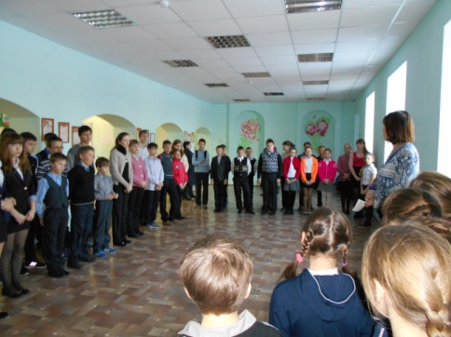 общешкольная линейка
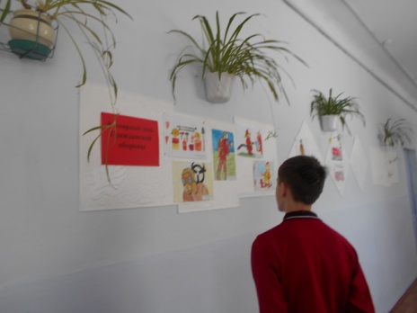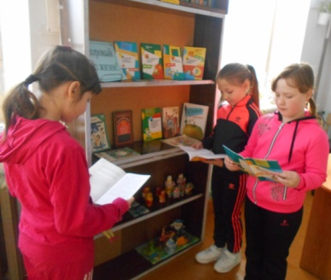
Выставка рисунков по ГО выставка книг ЗОЖ
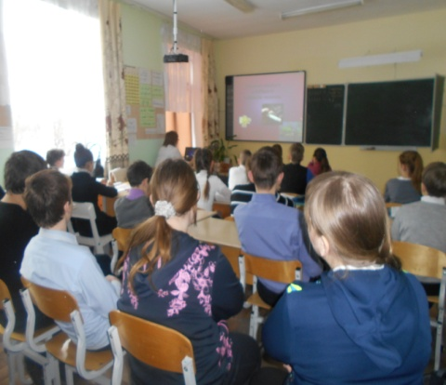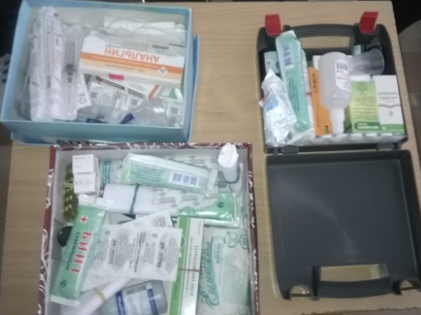
Беседы по классам Замятиной Ю.С «ЗОЖ», «Оказание первой помощи»
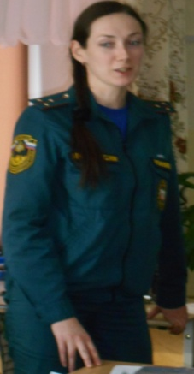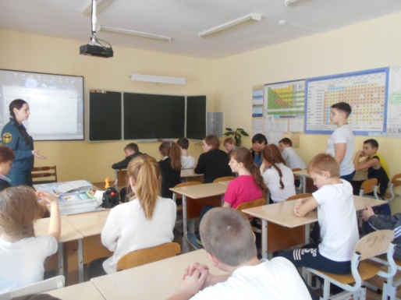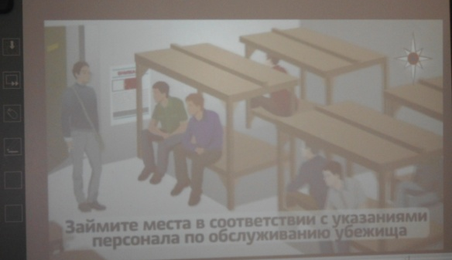
Рассказ о средствах индивидуальной защиты для детей (противогазы ПДФ-2 и ПДФ-2Ш, респиратор У-2К, ватно-марлевая повязка), информация о том, как правильно подобрать размер средства. - Демонстрация респиратора У-2К и рассказ о его назначении, рекомендациях по использованию. Беседу провела Музычкина Ольга Михайловна
«Предупредить, научить, помочь» - этот девиз стал главным при проведении Дня ГО
Кл час: «Чрезвычайные ситуации и безопасность человека» 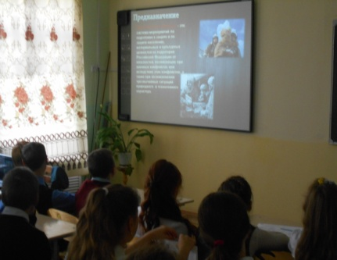

Кл час: «История ГО в России» начальные классы
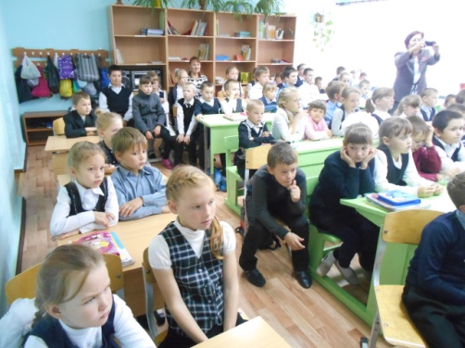
Просмотр фильмов по ГО
-«Защита населения от чрезвычайных ситуаций».
- «Спасик и его друзья. Правила безопасности детей в городе»
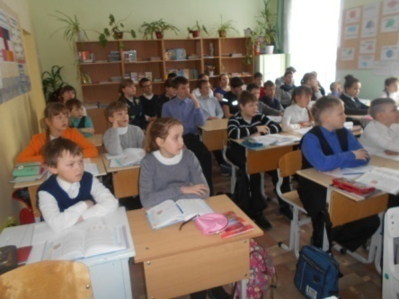
Тренировка при использовании средств ГО
